**NOTICE DE MONTAGE LIT GENIUS 160x200**

**A conserver-ne pas jeter**

**NB : une copie de cette notice se trouve également fixée**

**à proximité d’un point d’ancrage**

**Editée par le distributeur :**

**CIE DE DISTRUBUTION INTERNATIONALE**

**Adresse : 30 rue Han RYNER – 13340 ROGNAC (France)**

**N° de RCS : 750 171 217RCS SALON-DE-PROVENCE**

**Courriel :** [**cdi.leader@gmail.com**](mailto:cdi.leader@gmail.com)

**Cette notice contient outre les schémas de montage, des informations importantes à lire attentivement et à respecter, relatives aux exigences de sécurité des lits rabattables, en référence à la norme NF EN 1129.**

**Elle met en garde le consommateur ou client contre les risques d’une installation incorrecte.**

**C’est pourquoi, il est demandé au client ou consommateur, de lire avant le montage et respecter impérativement les informations ou recommandations qui lui sont données ou faites, ci-après :**

Toute installation incorrecte de la part du poseur présente des risques et remet en cause la sécurité des lits et des utilisateurs.

Toutes les garanties légales et contractuelles sont annulées en cas de pose non conforme ne respectant pas les informations de la notice de montage.

Pas de fixation conseillée sur les murs en placo platre et les murs creux ou degradés.

Seule une personne qualifiée doit procéder à l’installation (montage et ancrage) de ce produit, et au(x) réglage(s) ultérieur(s) éventuel(s), le concernant.

L’acheteur ou consommateur doit vérifier, l’adéquation du sol et du mur.

Ce lit rabattable doit reposer, en effet sur un sol ferme, et porteur et le mur doit permettre son ancrage de façon ferme et solide.

Ce lit rabattable en 140 doit être ancré au mur à l’aide de 3 (trois) supports muraux fournis (équerres de fixation au nombre de 3 (trois) et de chevilles et vis adéquates (non fournies), conçues pour le support ou mur concerné avant d’être ouvert pour la première fois.

Il est conseillé de se procurer les chevilles et les vis chez un vendeur spécialisé.

Il faut pour ce produit : 4 (quatre) chevilles et 6 (six) vis par point d’ancrage ou équerre et il est conseillé de vérifier régulièrement les ancrages muraux.

La force de maintien ou valeur d’essai sur chaque point d’ancrage doit être d’au moins 400 N (40 kg) ; vous devez vérifier que les dispositifs de fixation fournis avec le produit résisteront bien aux forces engendrées.

Le lit convient pour des matelas d’un poids entre 23 kgs (minimal) et 25 kgs (maximal) ;

Le lit doit être utilisé dans des conditions normales de manipulation et d’utilisation.

Utilisez la poignée pour ouvrir et fermer votre lit pour éviter un risque d’écrasement des doigts.

Ne pas laisser à la tête du lit en vrac, les oreillers, couverture, ou couette, ceux-ci empêchant l’ouverture ou la fermeture du lit.

**POIDS MAXIMUM PAR SOMMIER**

Les résultats de l'enquête OBEPI-ROCHE 2020 France font apparaître les résultats suivants :

-Poids moyen de l'homme =81 kgs

-Pois moyen de la femme =67 kgs

Ce standart est retenu pour la charge dans les ascenceurs.

Nous appliquons la même règle pour nos lits 140 ou 160 qui peuvent supporter un poids total de 150/160

kgs maximum.(2 personnes)

Pour les lits en 90 le poids maximum est de 100 kgs (1 personne)

N’utilisez pas le lit sans matelas, car le lit pourrait se fermer automatiquement.



**Pour des raisons de sécuriré, ce produit ne peut être utilisé par des enfants et des personnes à capacité réduite sans la surveillance d’un adulte responsable ayant lu et compris ce mode d’emploi.**

**NB : Une copie de cette notice doit se trouver également fixée à proximité d’un point d’ancrage.**

**CONSEILS D’ENTRETIEN DE LA MELAMINE**

1) Nettoyer avec un chiffon humide ou aspirateur. Ne pas tremper la melamine

2) Ne pas utiliser de produits solvants ou abrasifs

3) Ne pas rayer la melamine avec des outils de nettoyage ou autres

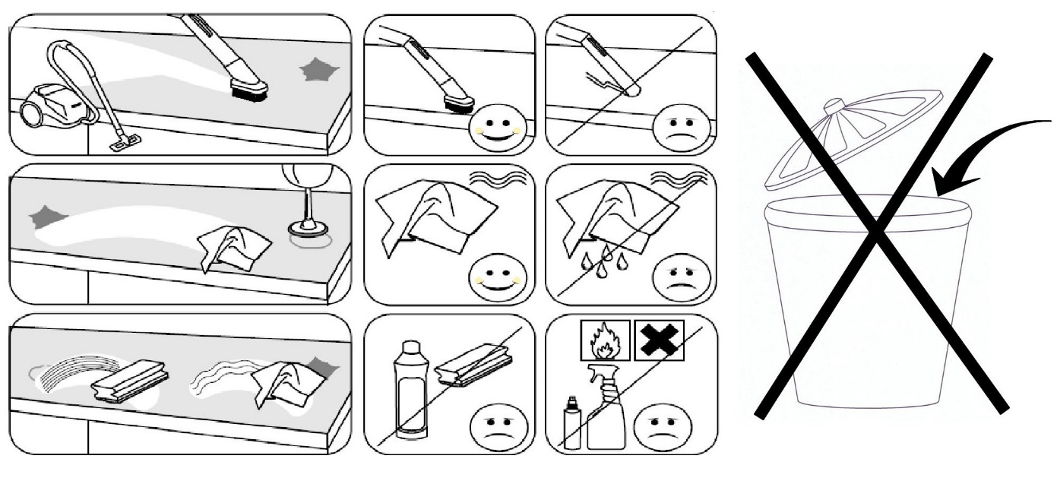

**Lit rabattable GENIUS 160/200/18**

**FIXATION MURALE OBLIGATOIRE**

Notice de montage

**UNE FOIS LE LIT MONTE, LA NOTICE DE MONTAGE DOIT RESTER A PROXIMITE DES POINTS D'ANCRAGES SUR LE CHAPEAU DU LIT.**

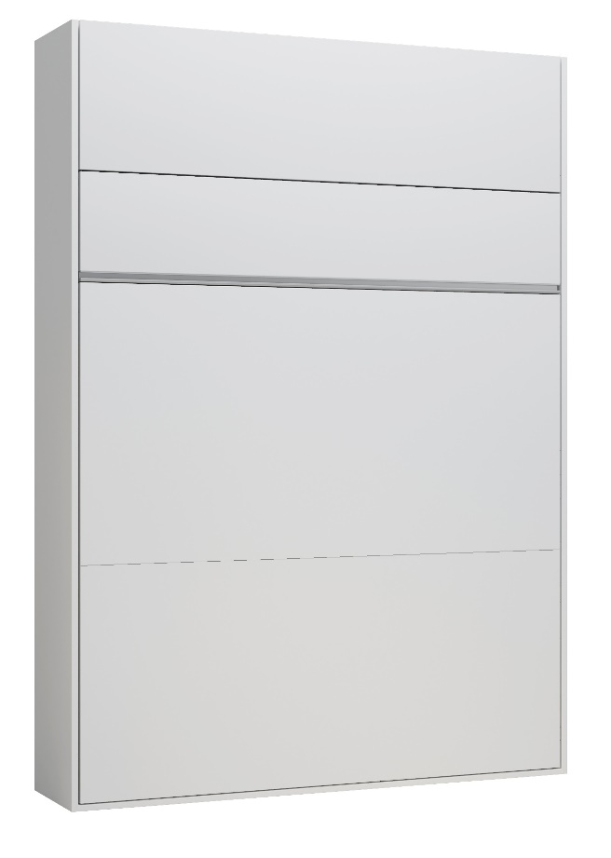

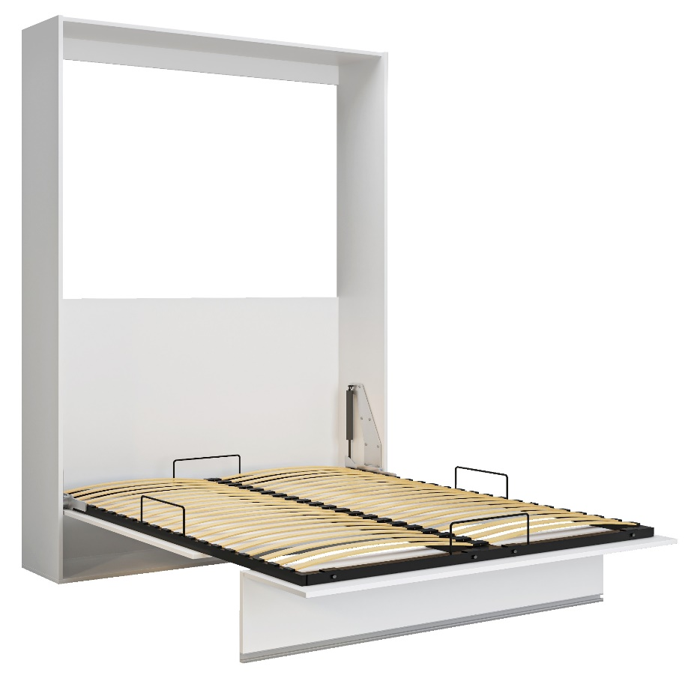

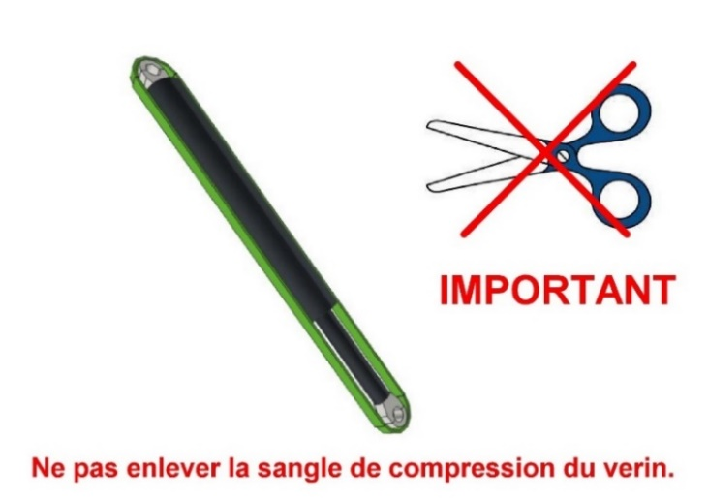

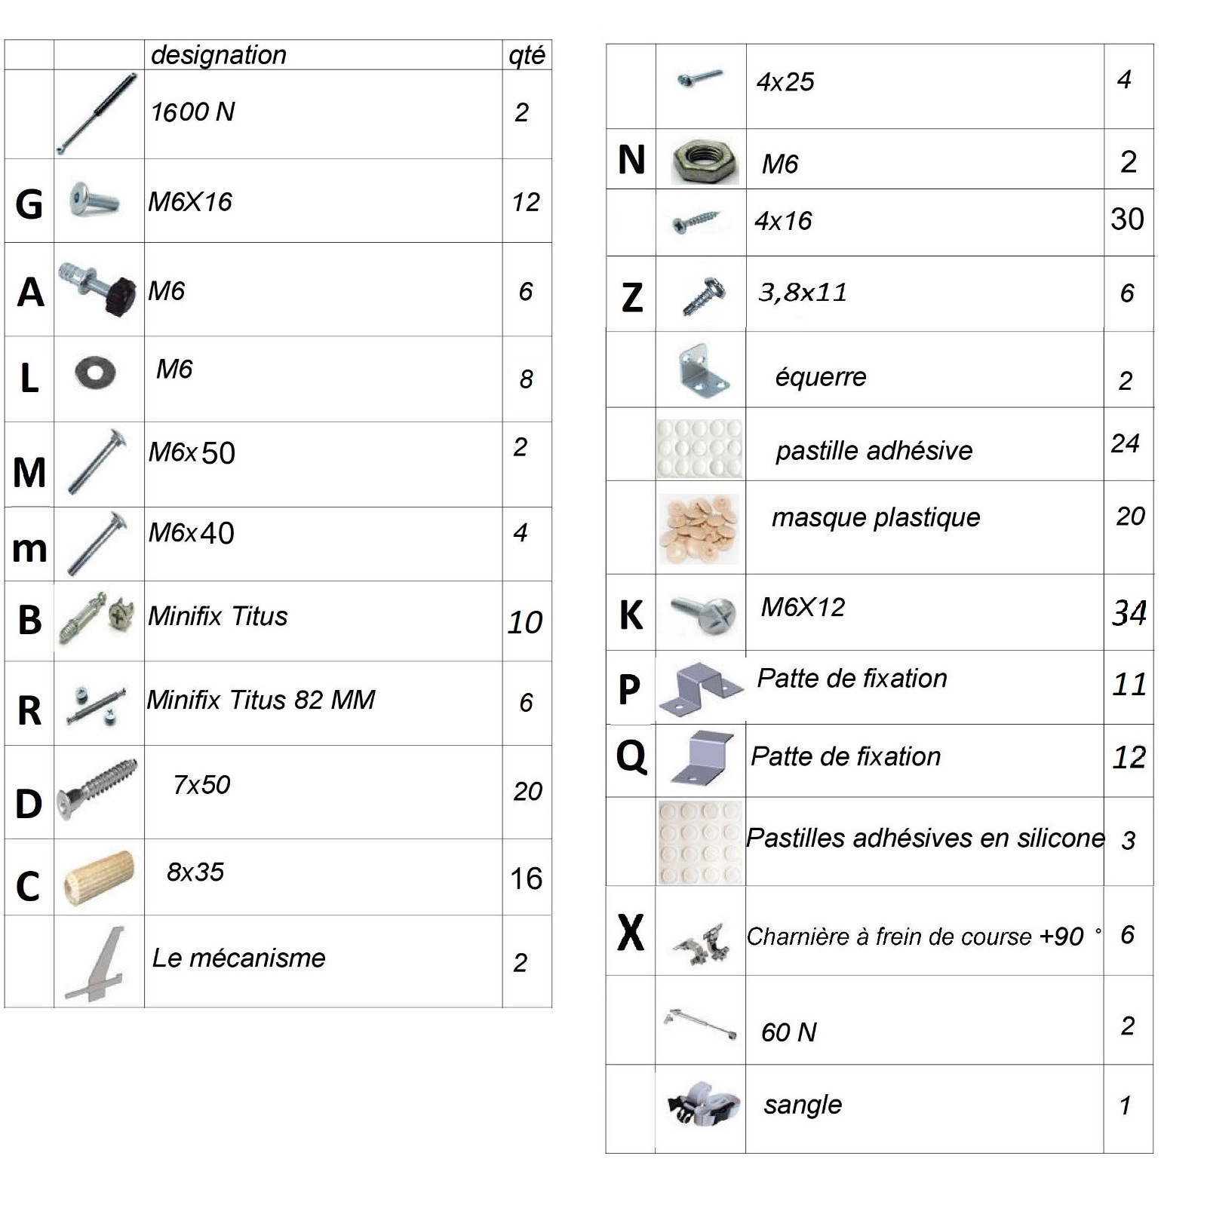

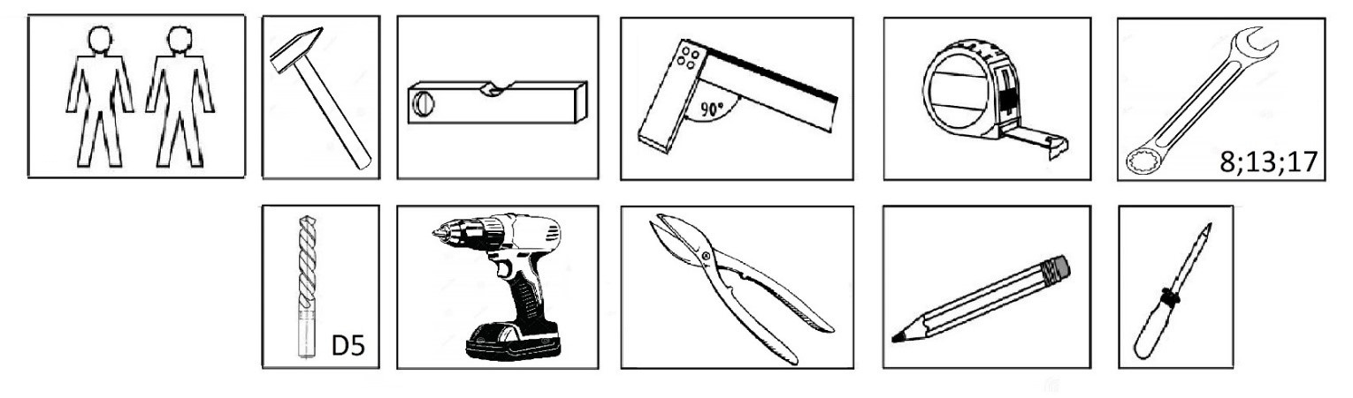

**1. Montage de la structure:**

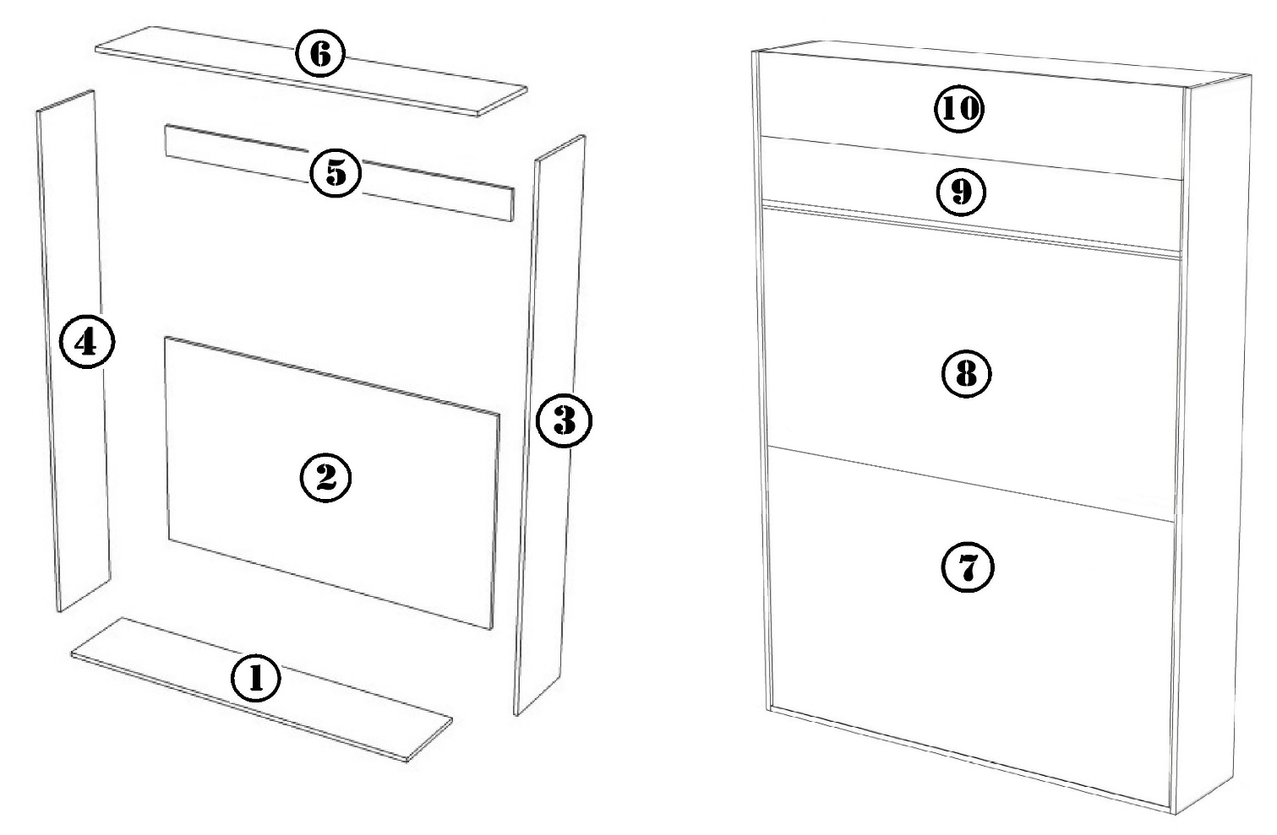

|  |  |
| --- | --- |
| **Colis №** | **Contenu** |
|
| 1 | Panneau de façade(7;8;9;10) |
| 2 | Fond de lit(2;5); socle(1); chapeau(6); |
| 3 | Côté droite(3); côté gauche(4) |
| 4 | Quincaillerie |
| 5 | Sommier |

* Fixer les pieds de réglage; joindre le plancher et le fond

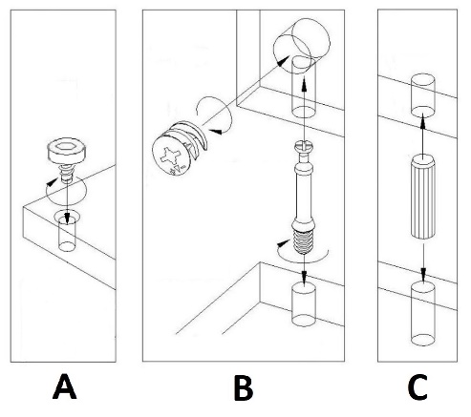

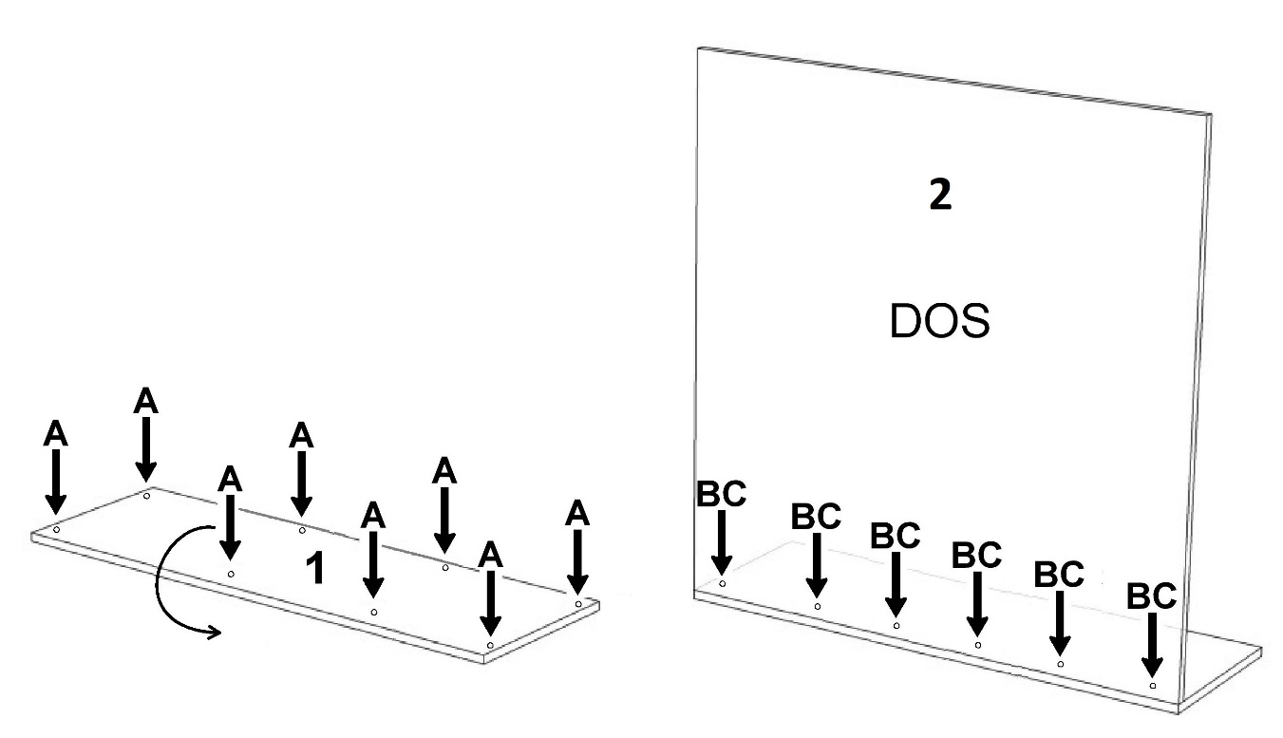

* Visser le coté droit

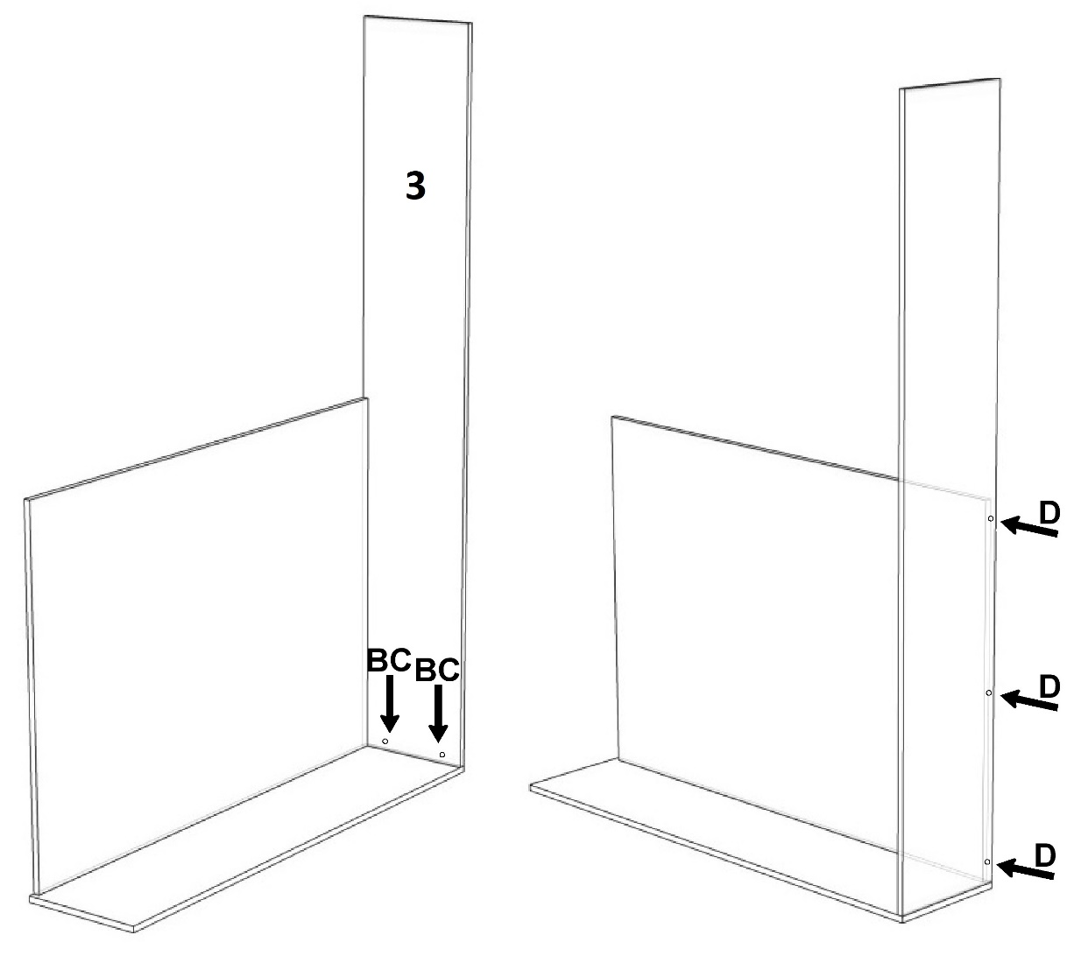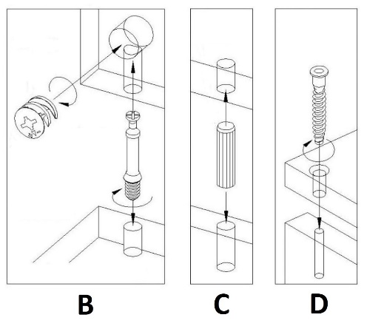

* 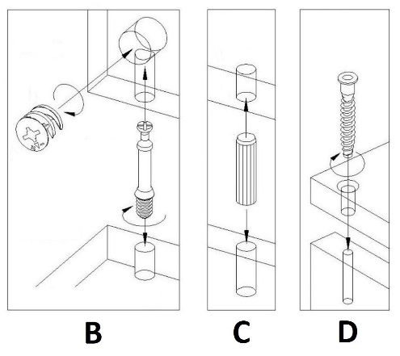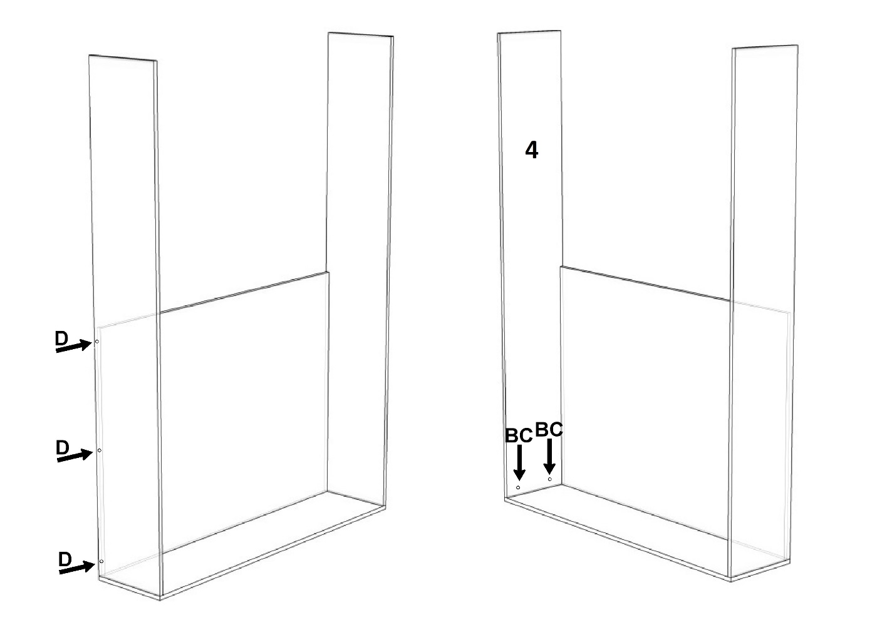Visser le coté gauche

* 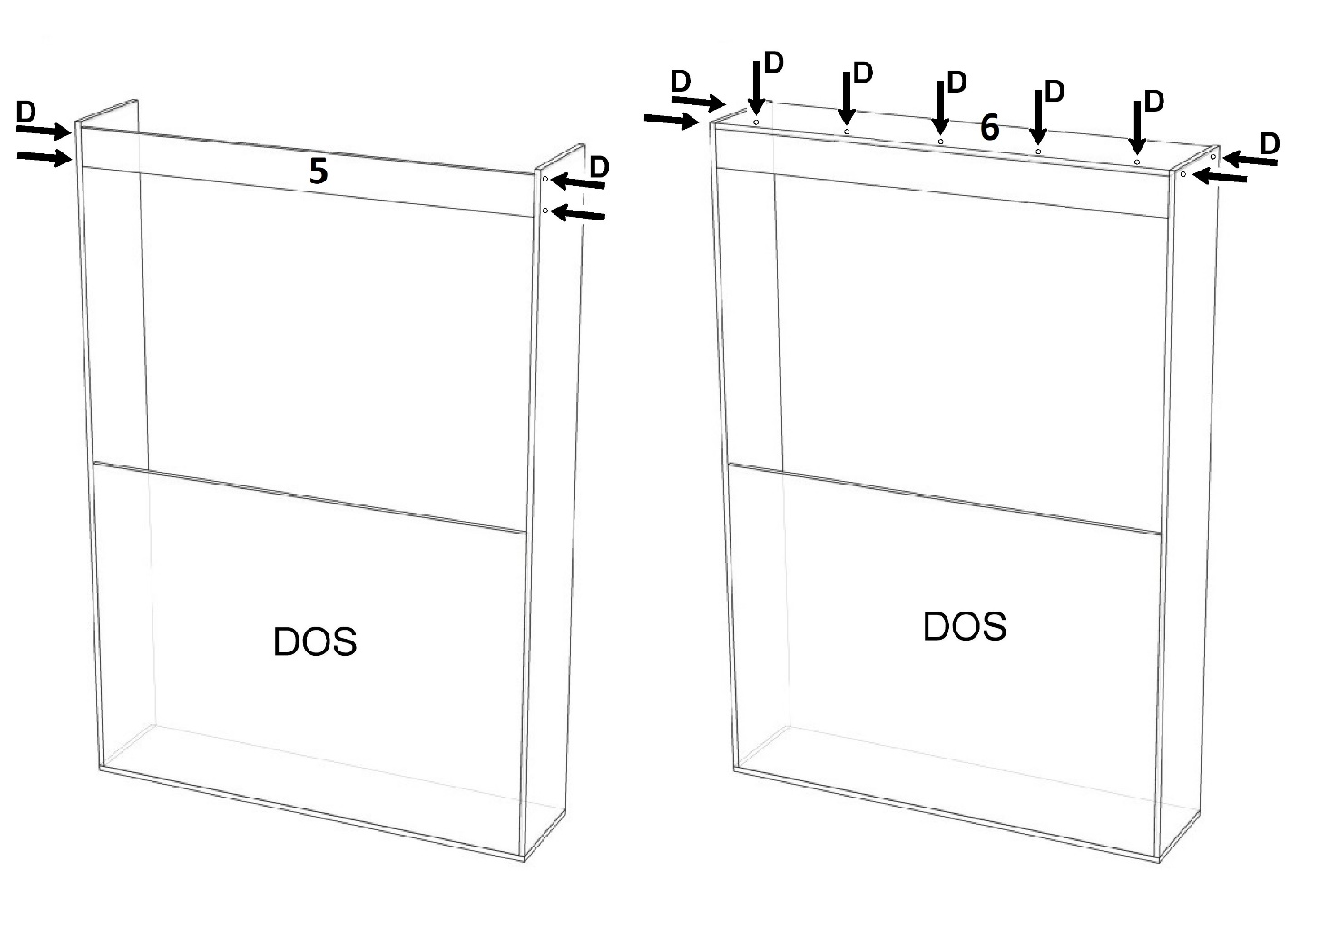Visser le haut de fond et le chapeau

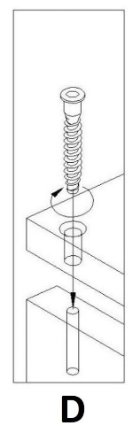

**FIXATION MURALE**

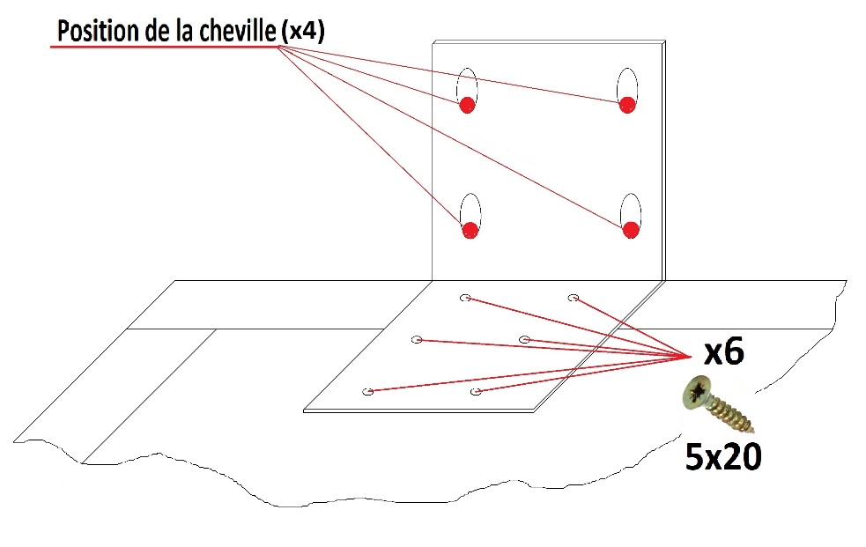

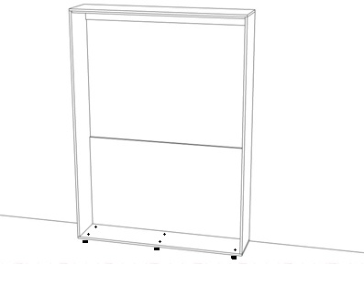

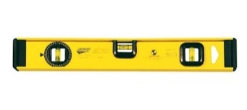

Le poseur doit utiliser le matériel et les chevilles murales adaptées et spécifiques à la qualité du mur ou du support.

**PAS DE FIXATION CONSEILLEE SUR LES MURS EN PLACO PLATRE ET LES MURS CREUX OU DEGRADES**

**Attention:** **Mettre le lit de niveau en réglant les pieds de réglage!!!**

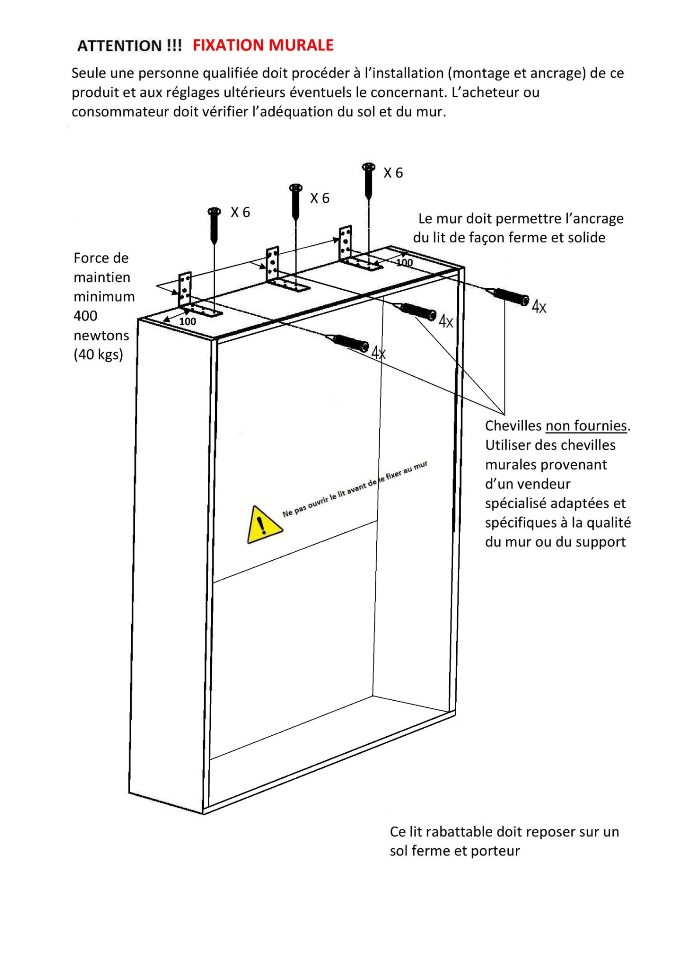

1. 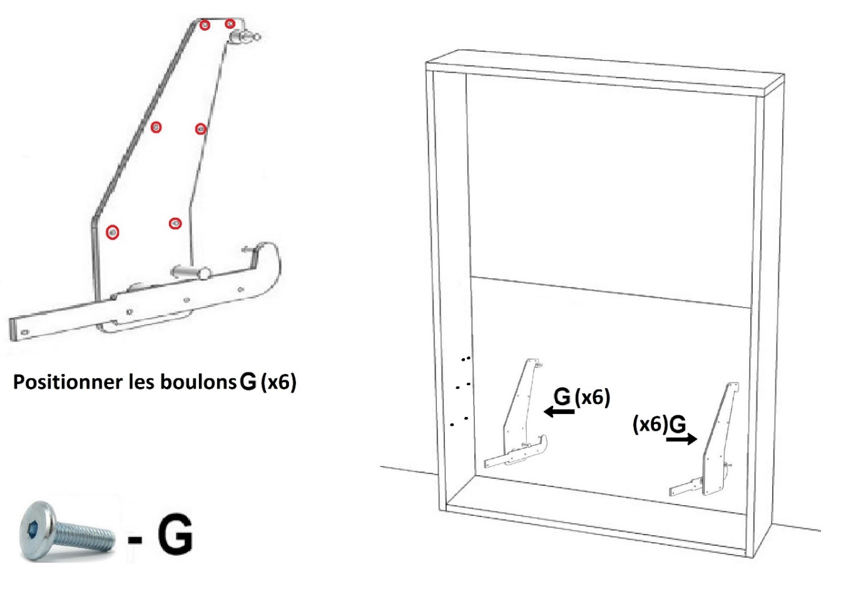**Installation du mécanisme sur la structure:**

* Fixer la partie inférieure du piston au mécanisme sans fixer sa partie supérieure

**NE PAS ENLEVER LA SANGLE DE COMPRESSION DES VERINS!**

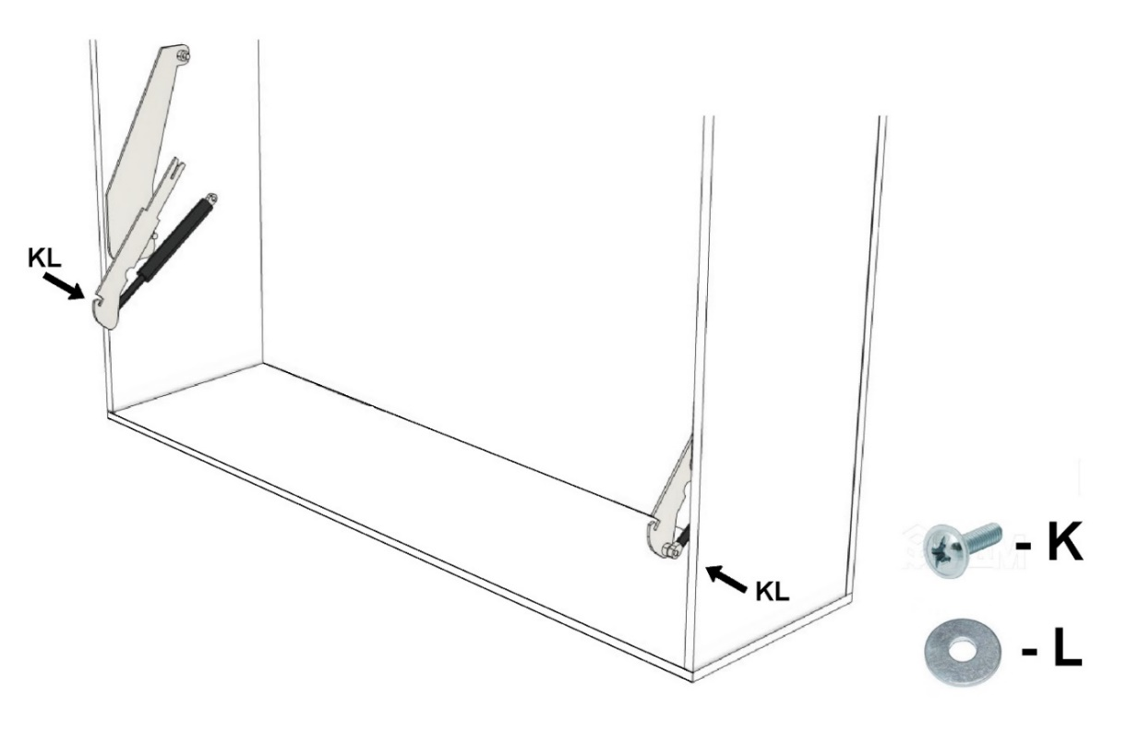

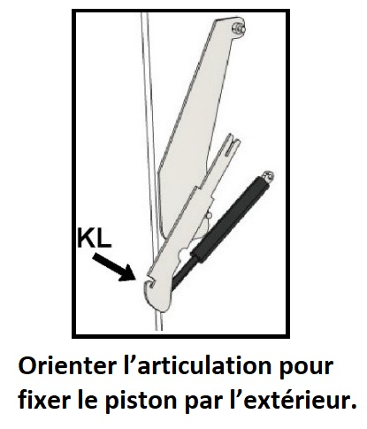

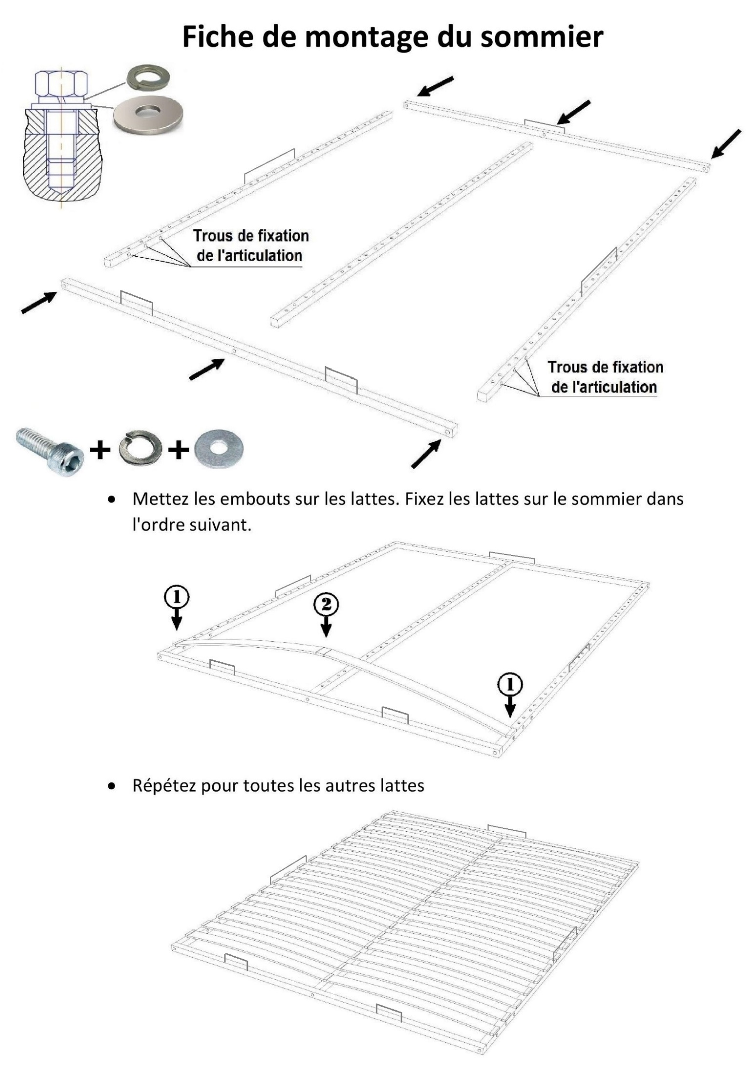

* 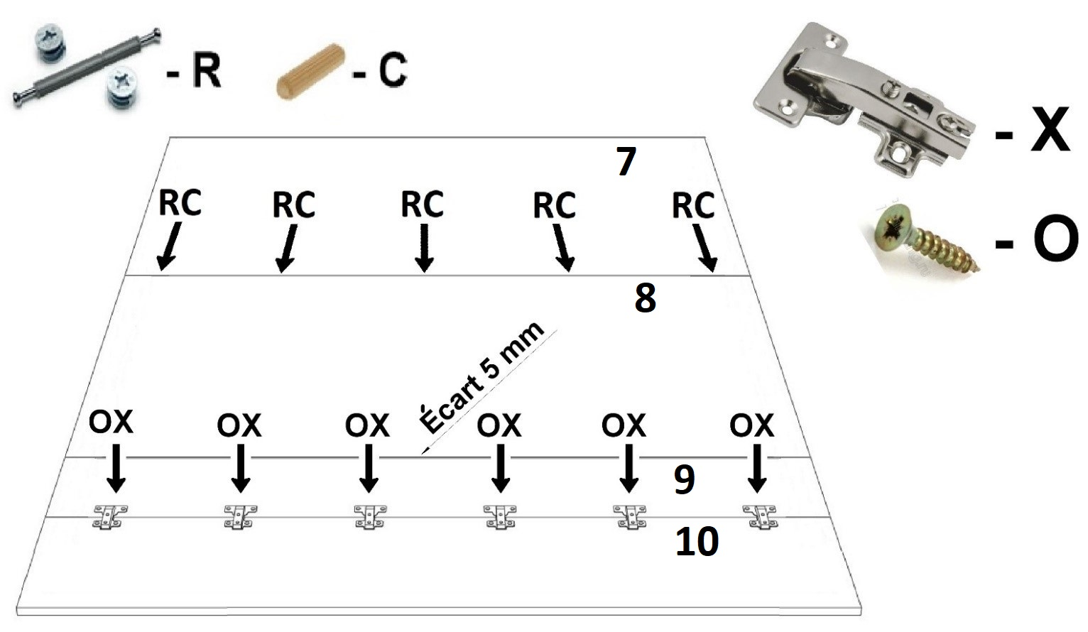Monter la façade; visser les charnières sur la façade

* Installer le sommier dans le cadre du lit et le fixer à travers le bras métallique après avoir démonté quelques lattes

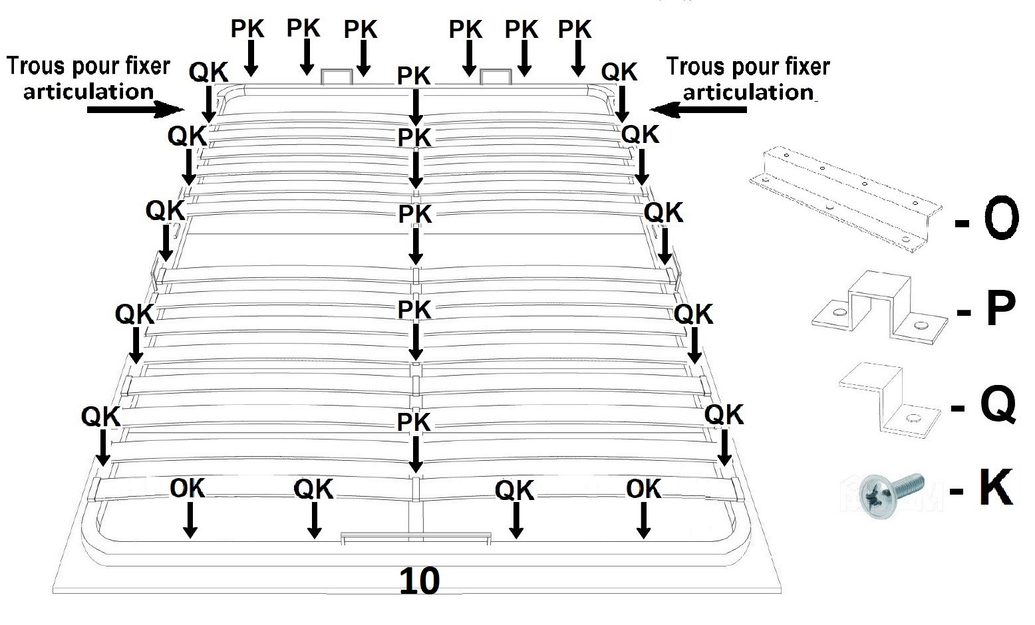

* 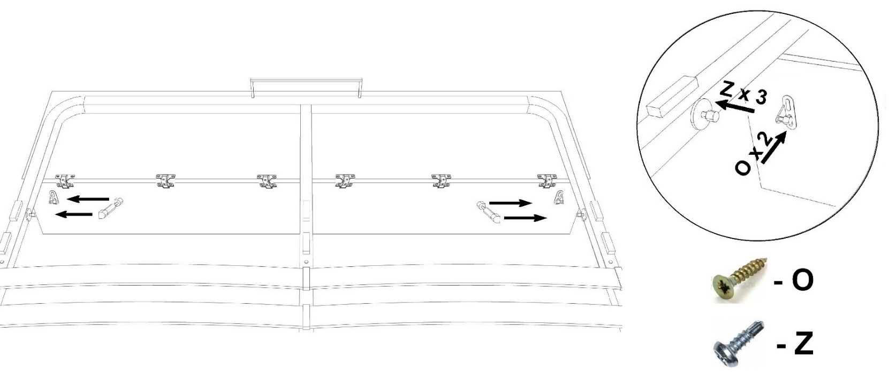Fixer le petit piston sur la façade
* Fixer le sommier au mécanisme à travers le bras métallique

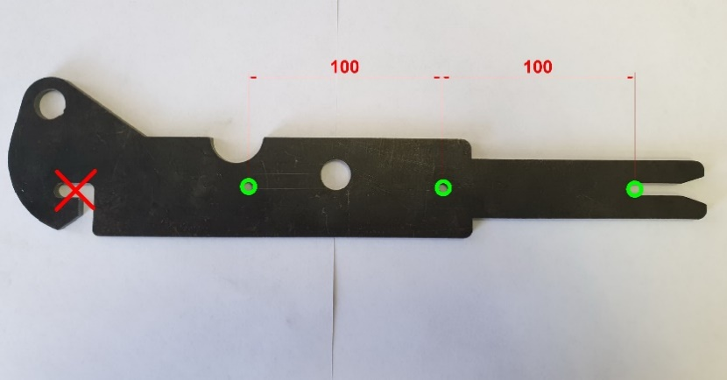

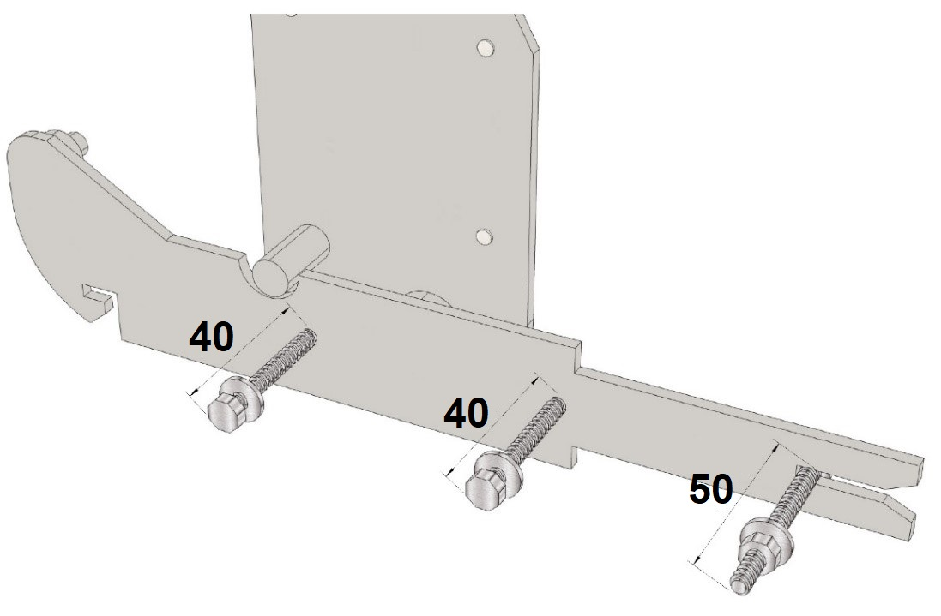

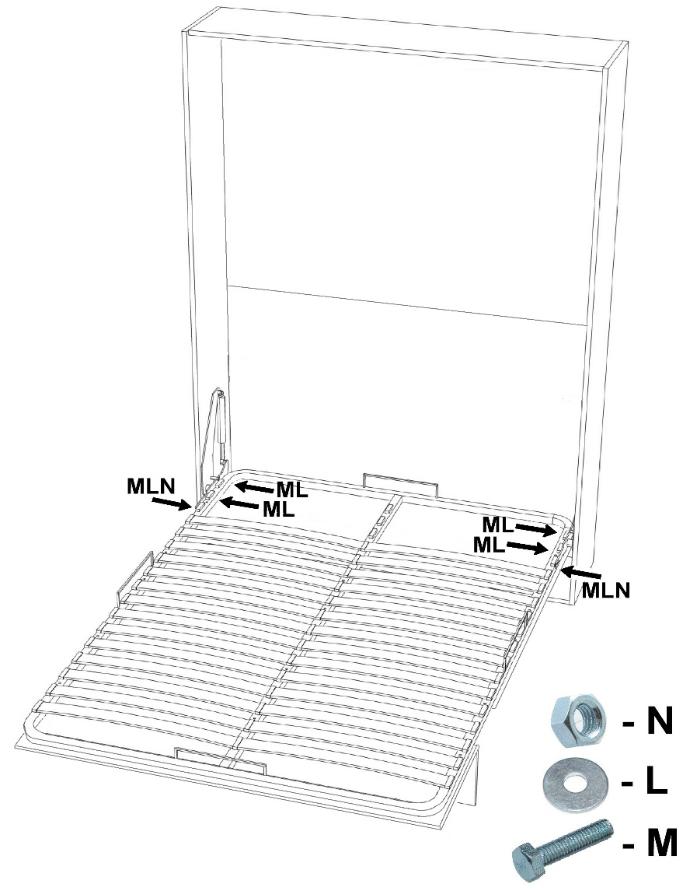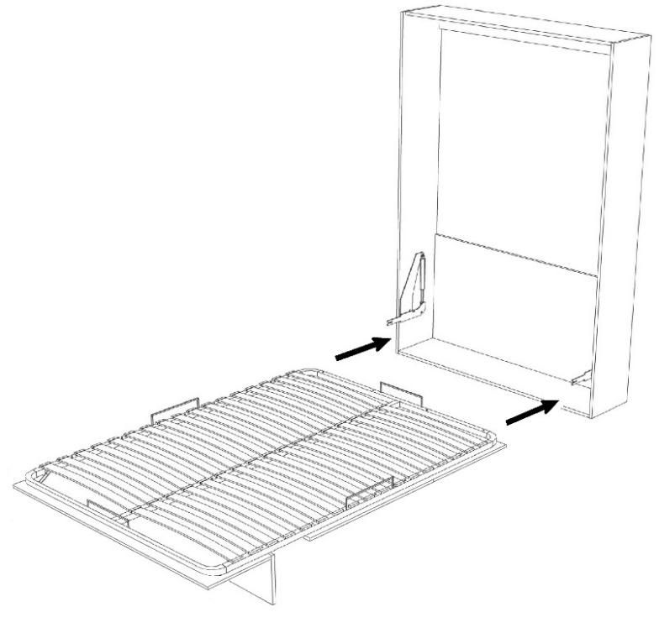

* En soulevant le cadre du lit, fixer la partie supérieure du piston au mécanisme puis enlever la sangle de compression des vérins.

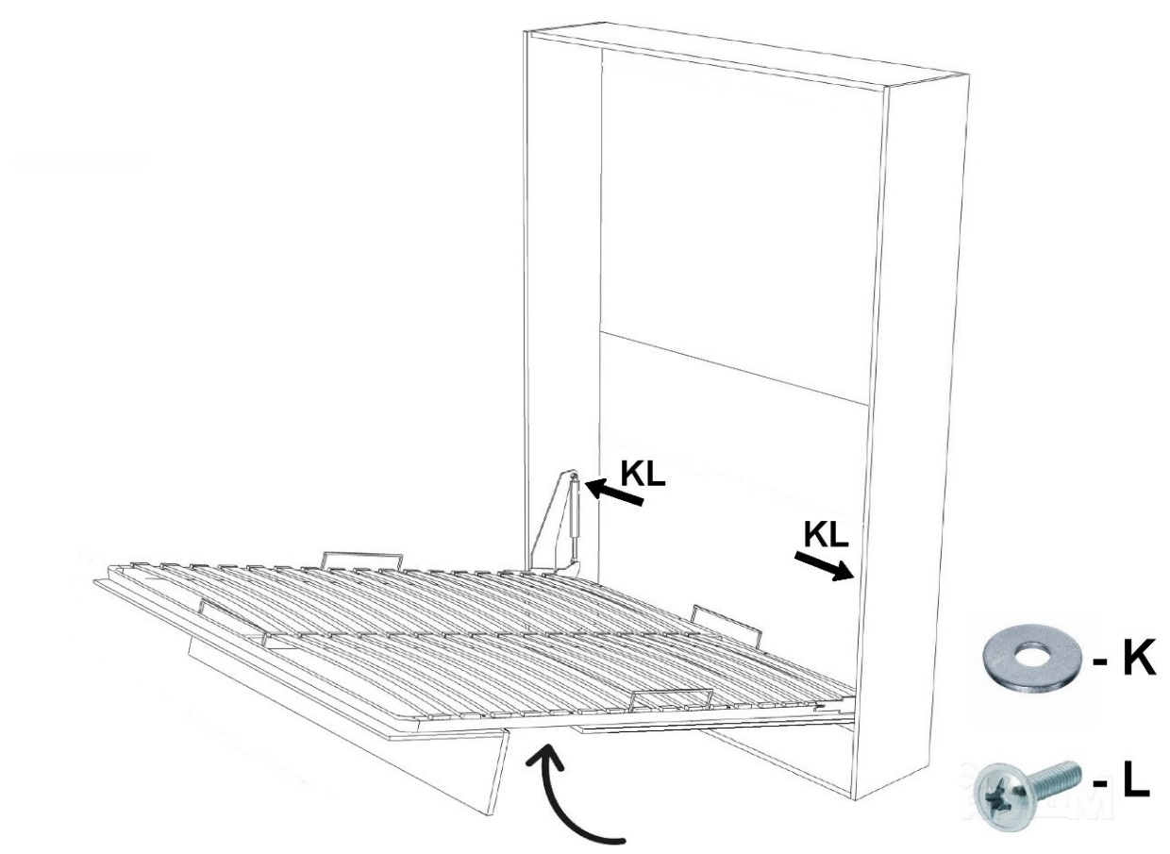

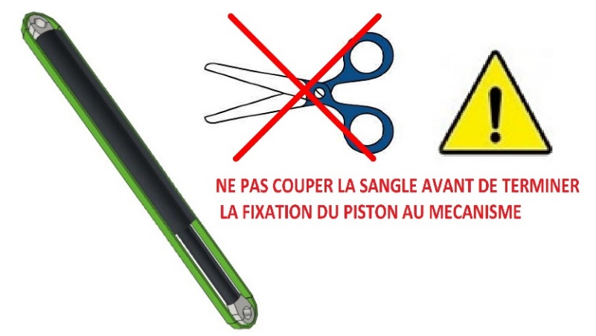

* Mettez la sangle de fixation de matelas sur une latte

